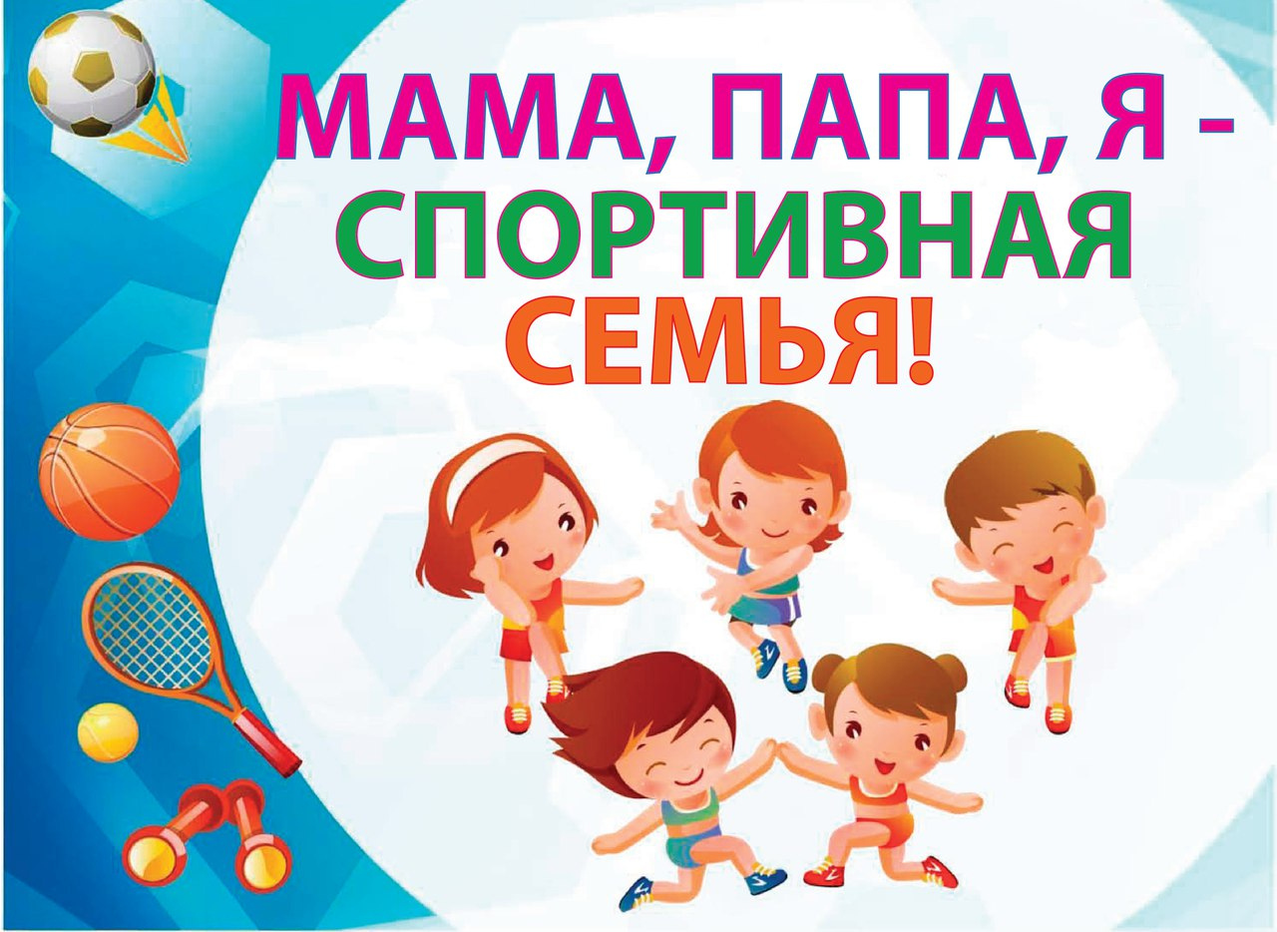

**Сценарий проведения семейных состязаний «Всей семьей на старт!»**

**«Мама, папа, я – спортивная семья!»**

**Цель**: Привлечение детей и родителей к регулярным занятиям

физической культурой и спортом.

**Задачи:**

**1.** Совершенствовать спортивно-массовую и оздоровительную работу с детьми дошкольного возраста.

**2.** Развивать у детей интерес к физической культуре, понимание значения спорта в жизни человека.

**3.** Укреплять   дружеские  спортивные  между семьями.

**Звучат фанфары.**

**Ведущий.** Здравствуйте, здравствуйте, здравствуйте!

Сегодня мы ведем репортаж с  самых интересных и захватывающих, самых сложных и ответственных, самых главных соревнований  сезона, которые называются…

**1голос из зала** (Олимпийские игры!)

**Ведущий.** Нет, еще интереснее!

**2 голос из зала** (Чемпионат Европы!)

**Ведущий**. Еще динамичнее и веселее!

**3 голос из зала**(Чемпионат России!)

**Ведущий**. Да нет же!

Хотя здесь будет также жарко, как и на поле во время футбольного матча. А называются они семейные спортивные состязания **«Всей семьей на старт!»**

Сегодня состязаться в силе, ловкости, скорости будут семейные команды из подготовительной группы «Буратино».

Встречайте наших участников!

**Под музыкальное сопровождение команды проходят по спортивному залу и выстраиваются в одну шеренгу для приветствия.**

**Ведущий.** Ну что ж давайте познакомимся с  самыми активными, самыми спортивными семейными командами.

**Визитная карточка команд.**

**Ведущий.** На каждых спортивных соревнованиях, безусловно, присутствует строгое жюри, которое следит за правильностью выполнения заданий, ведет подсчет набранных баллов и определяет победителей. Наши соревнования - не исключение.

Разрешите мне представить судейскую коллегию в составе:

Напутственное слово жюри……..

**Ведущий:** Итак, с командами познакомились, жюри  готово, напутствие услышали – пора начинать соревнования!

**Ведущий.** Начинаем все всегда мы по порядку, сначала все дружно сделаем зарядку.

Наши детки впереди, мамы встали позади,

А за мамой, папы встали и зарядку делать стали!

Музыкально-ритмическая гимнастика.

**1.Эстафета «Передай палочку»**Команда стоит в колонне по одному в произвольном порядке. По сигналу первый участник, берет эстафетную палочку, бежит до финиша и обратно, передает ее следующему участнику команды. Побеждает команда первой выполнившая эстафету.

**2. Эстафета «Поменяй предмет»**

На линии финиша, в обруче лежат предметы (скакалка, мяч-еж). Команда стоит на линии старта в колонне по одному (ребенок-мама-папа). По сигналу ребенок начинает ведение мяча одной рукой до обруча, кладет свой мяч, берет скакалку и, возвращаясь обратно передает маме. Мама выполняет прыжки с продвижением вперед попеременно, кладет скакалку, берет мяч-еж, возвращаясь, передает его папе. Папа выполняет прыжки с продвижением вперед, зажав мяч-еж между колен, на финише забирает все предметы и бегом возвращается к своей команде.

**3.Эстафета «Переправа»**Команда стоит в колонне по одному (папа-мама-ребенок). По сигналу папа выполняет продвижение вперед  до ориентира, подбрасывая мяч, назад возвращается бегом, мама выполняет отбивание мяча попеременно двумя руками, назад возвращаясь, кладет мяч в обруч, затем взрослые делают руки крест-накрест и садят  ребенка, бегут с ним до ориентира и назад.

**4.Эстафета «Дружная семейка»**Каждой команде предлагается по два гимнастических коврика. Задача команды: преодолеть расстояние от старта до финиша, перекладывая поочередно коврики. Назад  вся команда возвращается бегом. Задание выполняет вся семья одновременно.

**5.Эстафета «Разложи и собери»**На дистанции от старта до финиша, в один ряд разложены обручи (5шт.). Первый участник (ребенок) бежит с корзинкой, в которой лежат предметы (мячики, кубики, кегли на выбор) и раскладывает в каждый обруч по одному предмету, бежит до ориентира, и с пустой корзинкой возвращается, передавая ее второму участнику (маме). Второй участник (мама) бежит и собирает предметы обратно в корзинку, оббегает ориентир и назад возвращается бегом. Затем бежит третий участник (папа) бежит, собирает обручи, оббегает ориентир и назад возвращается бегом.

**6.Эстафета «Пронеси, не урони»**

Команда стоит в колонне по одному. Первый участник (ребенок) проносит воланчик  на ракетке, взрослые проходят расстояние от старта до финиша, пронося на ракетке мяч (диаметр 5см) или пластмассовый мячик.

**7.Эстафета «Быстрая команда»**

На линии в один ряд стоят две дуги, на расстоянии 1-2м. Участник (ребенок) бежит, подлезает поочередно под дуги, бежит, оббегает ориентир и возвращается обратно. Взрослые поочередно преодолевают расстояние от старта до финиша, перепрыгивая через дуги, назад возвращаются бегом.

**8.Эстафета «Воздушный шарик»**

Ребенок бежит с воздушным шариком до финиша, оббегает ориентир, возвращаясь назад, передает его родителям. Взрослые, зажав шарик между собой, проходят дистанцию боковым галопом, назад возвращаются бегом.

**Ведущий.**Наша спортивная программа подошла к своему завершению, я попрошу жюри подсчитать результаты.

А мы встречаем воспитанников старшей группы «Дюймовочка»

с музыкально-ритмичным упражнением **« Чунга – Чанга».**

**Ведущий:**

Сегодня проигравших нет,

Есть просто лучшие из лучших.

Пусть в каждом сердце дружбы свет,

Зажжет поступков добрых лучик.

Предоставляю слово судейской коллегии.

Для подведения итогов праздника предлагаю командам построиться.

(Команды строятся в центре спортивного зала)

**Ведущий:**

Всем спасибо за внимание

За задор и звонкий смех.

За огонь соревнования

Обеспечивай успех.

Вот настал момент прощанья,

Будет краткой наша речь.

Говорим всем – до свиданья

 До счастливых новых встреч!

Награждение команд, круг почета, фото на память.

